اسم المقرر: مدخل إلى الاتصالات التناظرية والرقمية.  رقم المقرر: 1264  مدة الامتحان: . ساعتان  عدد الأسئلة: ستة أسئلة (6) | بسم الله الرحمن الرحيم    جامعة القدس المفتوحة  الإجابة النموذجية للامتحان النهائي  للفصل الثاني "1112"  2011/ 2012 | اسم الطالب: ...........................  رقم الطالب: ...........................  تاريخ الامتحان: --- / 6-- /2012  -- الإجابة النموذجية --

السؤال الأول: ( 30 علامة)
جدول رقم (1)
إجابة السؤال رقم ( الأول ) علامتان لكل نقطة
الفرع | 1 | 2 | 3 | 4 | 5 | 6 | 7 | 8 | 9 | 10 | 11 | 12 | 13 | 14 | 15
الإجابة | x | x | x | x | x | x | √ | √ | √ | √ | √ | √ | √ | √ | √

السؤال الثاني : ( 20 علامة)
(أ) ارسم النظام الممثل بالمعادلة التالية : (8 علامات)
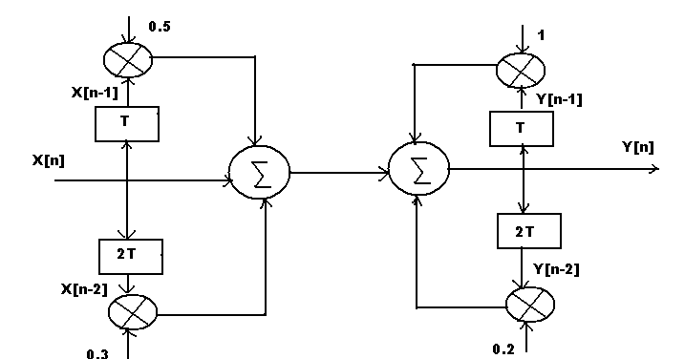النظام متكرر
(ب) إذا علمت أن العلاقة الزمنية لنظام خطي ثابت زمنيا هي : (6 علامات) 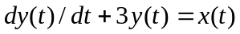
فاوجد إشارة مخرج النظام y(t) باستخدام محول لابلاس العكسي إذا كانت إشارة المدخل x(t) تساوي e^{-2t}u(t) .
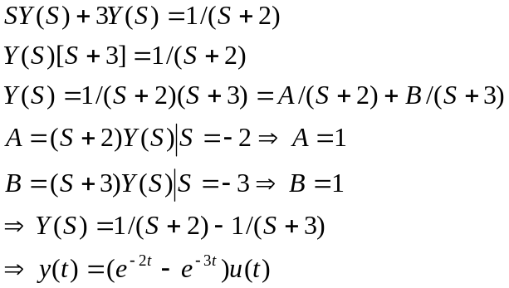

يتبع إلى صفحة (2)
(ج) إذا أعطيت الإشارة المنفصلة X[k] المبينة بالشكل التالي : (6 علامات)
فاوجد محول فورييه X(jw)
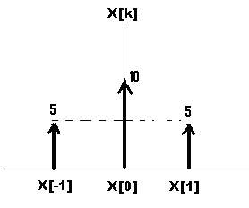
نظرا لانX(K) اشارة منفصلة لذا يمكن الاستعانة بمحول Z لايجاد X(JW) كما يلي :
ومن المعروف ان Cos(WT) = [e^{jwT}+e^{-jwT}]/2 وبعد تطبيق هذه المعادلة فان :

السؤال الثالث : ( 20علامة)
(أ) أدخلت إشارة المعلوماتV f_{m}(t) = 20Cos(6.28*10⁵t) على معدل تعديل سعوي AM يستخدم إشارة الحامل الراديوي
f_{c}(t) = 50Cos(1256*10⁶) volt . (12 علامة )
- وضح مع الرسم كيفية الحصول على معادلة إشارة التعديل السعوي الكلية . (4 علامات)
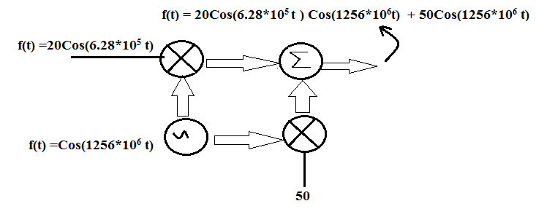

- اوجد قيمة تردد الحزمة العلياf_{USB} وقيمة تردد الحزمة السفلى f_{LSB} . (3 علامات)
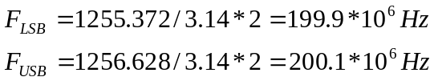
- اوجد قيمة معامل التعديل m وقيمة عرض النطاق الترددي B.W . (علامتان)
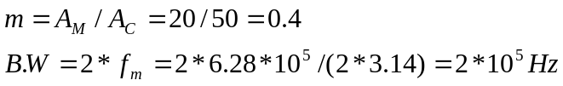
- اوجد قدرة الإشارة قبل التعديل وبعد التعديل (على افتراض ان قيمة المقاومة الكلية تساوي 1Ω ) .
القدرة قبل التعديل هي قدرة الحامل ،بينما بعد التعديل عبارة عن قدرة الحامل +قدرة الحزمتين (3 علامات)
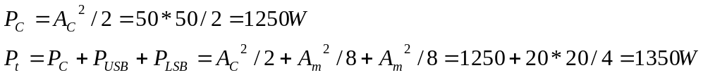

يتبع الى صفحة (3)
(ب) علل ما يلي : " تعتبر عملية التضمين عملية ضرورية في نظام الاتصالات " . (4 علامات)
لان معظم إشارات النطاق الترددي الأساسي الناشئة عن مصادر قنوات الاتصالات لا تكون دائما ملائمة للنقل عبر الوسط الناقل
لهذا فان هذه الإشارات تعدل لتسهيل عملية النقل ، حيث تستعمل إشارات النطاق الترددي الأساسي لتعديل بعض فائض الموجة الحاملة العالية التردد .
(ج) استخدم التضمين PCM ( L = 512 , F_{S} > 2F_{M} ) في تضمين إشارة هاتفية ( B.W = 3.2 KHz ) (4 علامات)
اوجد ما يلي : 1. طول الرمز الناتج عن العينة 2. معدل اخذ العينات 3. معدل الإرسال BR 4. SNR
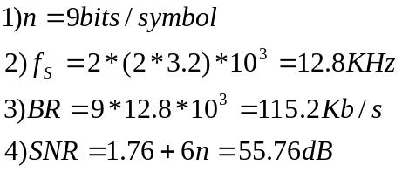
السؤال الرابع: ( 20 علامة)
(أ) وضح معنى المفاهيم التالية : لكل مصطلح علامة ونصف (12علامة)
1.SNR : نسبة قدرة الاشارة الى قدرة الضجيج
2.NA: مقياس فعالية الليف الضوئي ( قيمة النفوذ العددي)
3. DM : تعديل دلتا الذي يستخدم طريقة تفاضلية بتمثيل العينات وتعديلها
4.ISI: التداخل الرمزي وهو عبارة عن تواجد الرموز المرسلة بغير اماكنها عند الاستقبال
5. dB: هو وحدة قياس لوغارتمي لقدرة الاشارة الخارجة بالنسبة الى قدرة اشارة مرجعية(داخلة)
6.Spectral Signal إحدى نماذج انكسار الإشارة الضوئية عبر الليف البصري وهو طيفي يعتمد على طيف الإشارة :
7.Threshold:القيمة المعينة التي على الاقتران يتعداها كي يحسب
8. Roll Of Factor:معامل الانزلاق وهو معدل تغير الاشارة مع التردد

(ب) إذا كانت قناة اتصال هاتفي تعمل على عرض نطاق ترددي 4KHz ، وكان تضمين الاتساع المتعامد QAM16 (4 علامات)
يستخدم 16 مستوى فاوجد: 1. عدد خانات الإشارة المنقولة 2. سرعة الإرسال القصوى للمعطيات في هذه القناة .
عدد خانات الإشارة المنقولة = 4
R = 2BLog ₂V = 2*4*10³Log ₂ (2*32) = 48Kbps

(ج) اوجد عدد مستويات التكميم المطلوب للحصول على SNR = 60dB في نظام تكميم PCM . (4 علامات)
S/N = 1.76 + 6.02*n dB = 60dB
60 = 1.76+6.02*n = --------n = 10----- ---l = 2¹⁰ = 1024

ملاحظة مهمة : اجب عن احد السؤالين الخامس أو السادس
السؤال الخامس: (10علامات)

(أ) علل العبارة التالية : " إن هدف البث على الشبكة الضوئية هو توصيل نقاط إرسال واستقبال بعضها البعض" (4 علامات)
الاجابة :
لتحقيق ذلك يتم استخدام طريقتين هما : 1. ثابت نقطة الى نقطة FIXED , POINT-TO-POINT .
2. طرق متعددة الافرع ROAD ,WITH CROSSROADS &JUNCTIONS .
الاول لا يسمح بتغيرات في طريقة ايصال المعلومات والاشارات وهو غير مرن .
اما الثاني فهو مرن يسمح باستخدام اكثر من طريق لايصال المعلومات .

يتبع الى صفحة (4)
(ب) ارسم المخطط الصندوقي لمستقبل اللقط المتجانس (Coherent Detection) لإشارة DSB-SC ، ثم اوجدSNR
إذا علمت أن قدرة إشارة الضجيج N_{O}/2 وعرض النطاق الترددي 2w . (6 علامات)

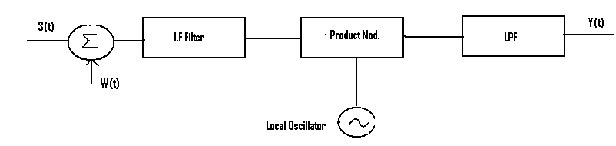

الصيغة الرياضية العامة لقيمة SNR عند المخرج Y(T)
( SNR)₀ = A_{c}² P/(2wN₀)

أو

السؤال السادس : (10علامات)

(أ) وضح بالرسم كيفية انتاج للاشارة الشينية (متعددة المستويات) (M-Array) . (5 علامات)
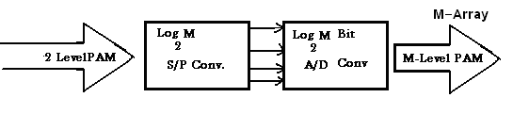

(ج) وضح مع الرسم تكنولوجيا تقسيم الإشارة داخل الألياف الضوئية موجيا WDM . (5 علامات)

الاجابة : تؤخذ الاشارات الضوئية والتي تحتوي معلومات بمعدل مختلف تعطى كل موجة ترددا مختلفا ترسل عبر نفس الليف الضوئي كما هو موضح بالشكل حيث كل واحدة من هذه الموجات تسير كانها وحدها داخل الليف وهذا مكافئ للبث المتوازي .
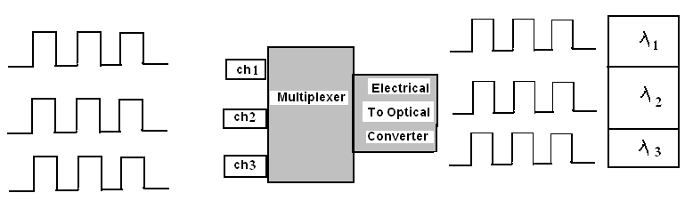

انتهت الإجابة

